|  |  |
| --- | --- |
|  |  |

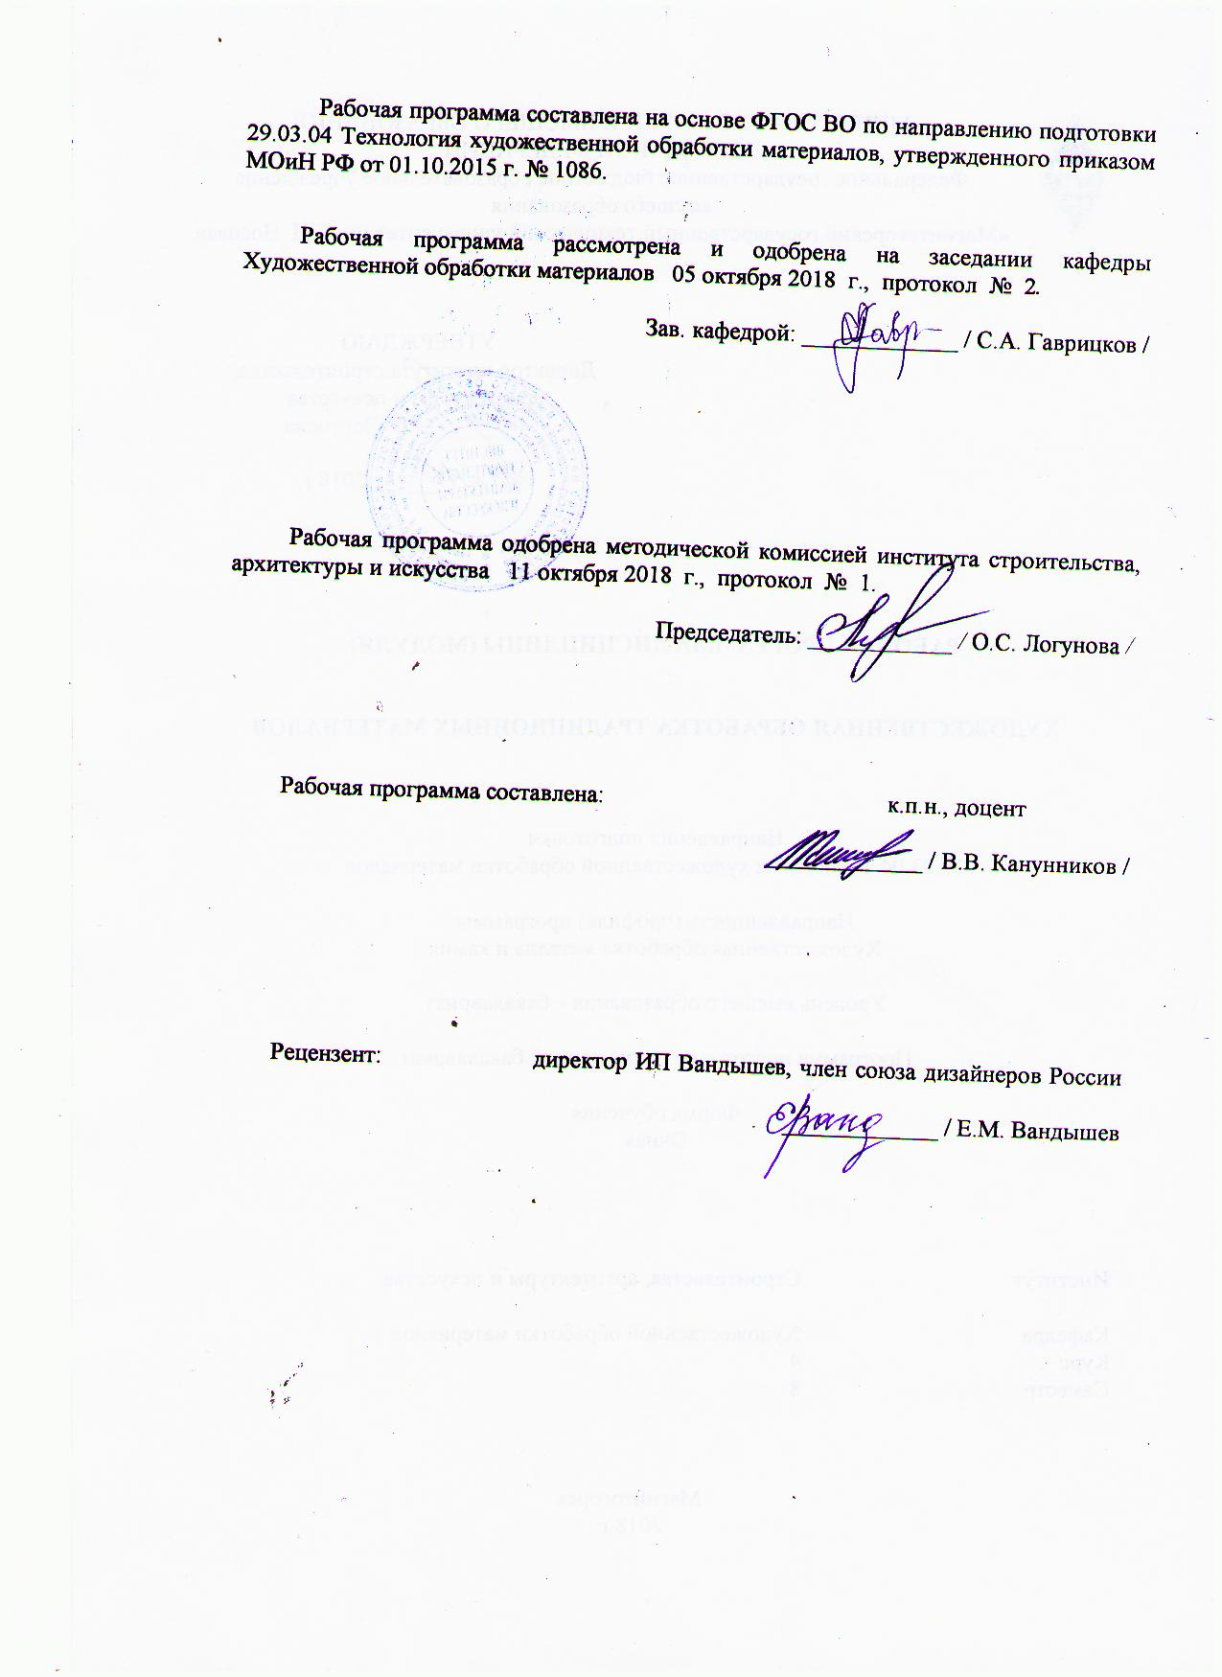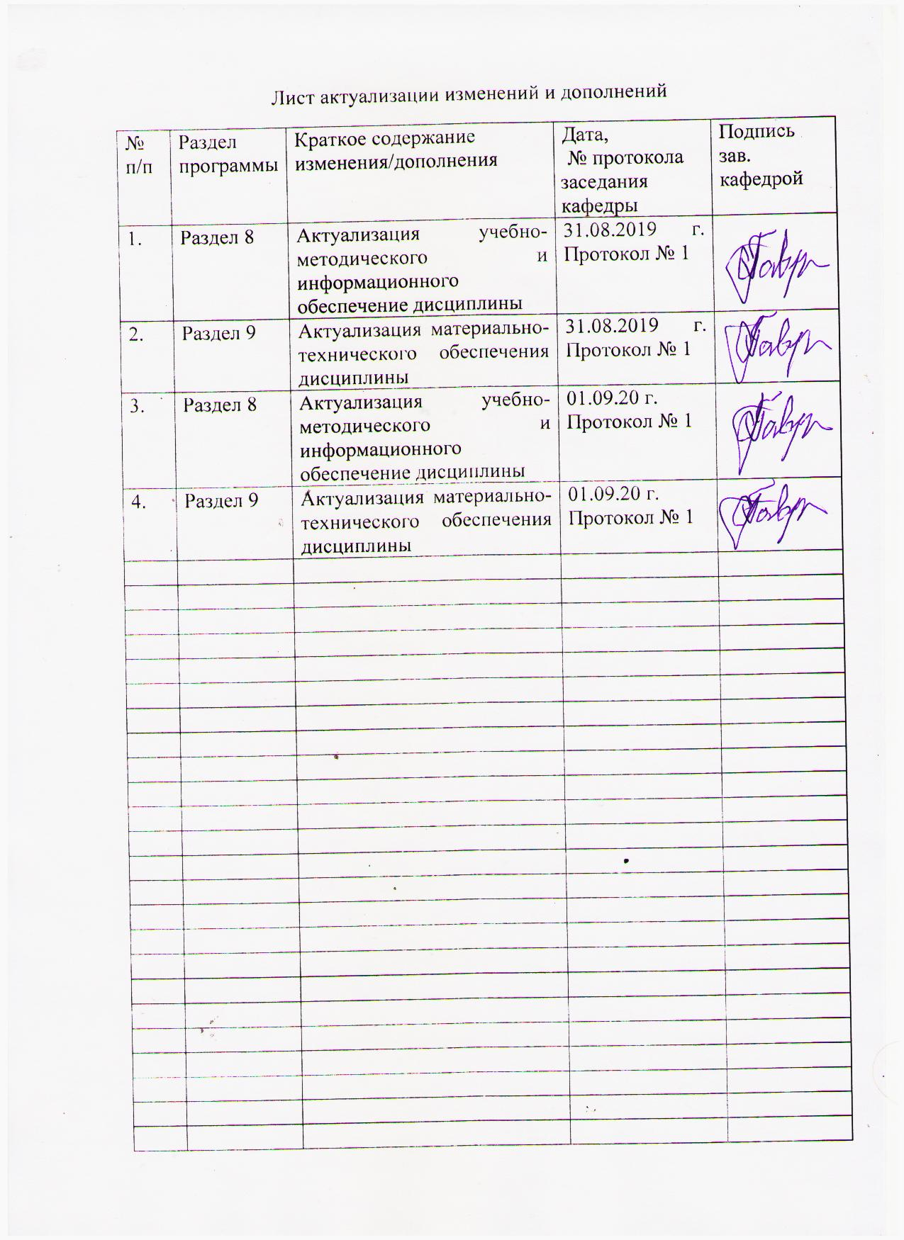

# **1 Цели освоения дисциплины**

Целями освоения дисциплины (модуля) Б1.В.04 «Основы реставрационных работ » являются: формирование у студентов знаний и практических навыков в области научной реставрации художественных изделий Задачами изучения дисциплины являются научить студента: - владеть теоретическими основами конструктивных и эстетических свойств материалов; - выявлять отличительные черты и характерные особенности техник и способов художественной обработки материалов; - осуществлять контроль качества и эстетико-потребительских свойств материалов и готовых изделий; - соблюдать этическую сторону реставрационного вмешательства; - уметь применять на практике возможности реставрационных работ, следуя техническим и эстетическим критериям оценки качества художественных изделий.

В области воспитания целью является развитие у обучающихся личностных качеств, способствующих их творческой активности, общекультурному росту и социальной мобильности, умения работать индивидуально и в коллективе, ответственности, самостоятельности, гражданственности, приверженности этическим ценностям, целеустремленности и настойчивости в достижении целей.

В области профессиональной подготовки целью является формирование профессиональных компетенций, позволяющих выпускнику успешно работать в избранной сфере и быть высококвалифицированным и конкурентоспособным на ранке труда.

**2 Место дисциплины в структуре образовательной программы подготовки бакалавра.**

Дисциплина Б1.В.04 «Основы реставрационных работ» входит в вариативную часть образовательной программы по направлению подготовки 29.03.04«Технология художественной обработки материалов». Для изучения дисциплины необходимы знания (умения, навыки), сформированные в результате изучения дисциплин « Художественное материаловедение», «Специальные технологии художественной обработки материалов».

Знания (умения, владения), полученные при изучении данной дисциплины будут необходимы при подготовке к государственной итоговой аттестацией (государственный экзамен, защита ВКР).

# Компетенции обучающегося, формируемые в результате освоения дисциплины и планируемые результаты обучения

# В результате освоения дисциплины (модуля) «Основы реставрационных работ» обучающийся должен обладать следующими компетенциями:

| Структурный  элемент  компетенции | Планируемые результаты обучения |
| --- | --- |
| ОПК-2 способностью сочетать научный и экспериментальный подход для решения поставленных задач | |
| Знать | * основные этапы и особенности развития научной реставрации в отечественной и зарубежной практике; * традиционные и современные технологические методы реставрации, технологические и эстетические свойства применяемых материалов; * процессы получения и обработки материалов для художественных изделий, научные основы создания и выбора материалов для художественных изделий. |
| Уметь | * различать образцы художественного творчества, разрабатывать художественно-графические проекты изделий; * выбирать материал, обладающий необходимым комплексом служебных и эстетических свойств; * назначать комбинацию технологических обработок, позволяющих получить нужный продукт; * определять оборудование, оснастку и инструмент, необходимые для проведения технологических процессов, уметь осуществлять контроль функциональных и эстетических свойств объектов готовой продукции. |
| Владеть | * навыками научно­-исследовательской работы в области технологии художественной обработки материалов, * знанием сути и содержания процесса реставрации, консервации и воссоздания; * технологий обработки материалов разных классов; * материаловедческой и технологической базой для создания и воссоздания художественного продукта, а также практическим навыком применения инструмента и оборудования для создания и реставрации художественных изделий. |
| ПК-10 способностью к реставрации художественных объектов с использованием современных методов физико - химического и художественного анализа. | |
| Знать | * методы диагностики состояния художественных изделий: классификацию металлов, сплавов цветных и благородных металлов; * терминологию и классификацию природных и искусственных минеральных образований; * структуру и свойства материалов; физические, механические и эксплуатационные свойства; * основные термины и понятия. |
| Уметь | * применять теоретические знания; * принимать решения при разработке композиции; * составлять эскиз изделия с учетом его физико­-химических и технико-технологических характеристик; выбирать оптимальные этапы и параметры реставрации металла, стекла, шерсти, кости и пр.; * выбирать оптимальные этапы и параметры реставрации формы изделия с применением законов композиции и особенностей производства. |
| Владеть | * методами реставрации художественных изделий; * традиционными и современными способами и приемами художественной обработки металла, стекла, шерсти, кости и пр.; * особенностями технологии производства и декорирования материалов и изделий; * методами формообразования и составления композиции реставрируемого изделия. |
| ПК- 13 готовность к историческому анализу технических и художественных особенностей при изготовлении однотипных групп изделий | |
| Знать | - процесс исторического анализа технических и художественных особенностей при изготовлении однотипной группы изделий;  - оборудование, оснастку и инструмент для получения требуемых функциональных и эстетических свойств художественно-промышленных изделий однотипной группы изделий;  - технические и художественные особенности при изготовлении изделий декоративно-прикладного искусства и народных промыслов;  - вариативные комбинации техник, используемых при создании изделия из различных материалов. |
| Уметь | - проводить исторический анализ технических и художественных особенностей при изготовлении однотипной группы изделий;  - создавать художественно-графические проекты изделий декоративно-прикладного искусства и народных промыслов индивидуального и интерьерного значения;  - производить выбор необходимого оборудования, материалов и оснастки для изготовления художественно-промышленных изделий;  - пользоваться специальной литературой по художественной обработке природных материалов;  - анализировать и синтезировать собранный материал в области художественной обработки материалов. |
| Владеть | - способностью проводить исторический анализ технических и художественных особенностей изделий;  - необходимыми инструментами и оборудованием для создания изделий декоративно-прикладного искусства и народных промыслов;  -выстраивать технологическую последовательность для выполнения изделия,  - знаниями особенностей художественных и технологических процессов в области декоративно-прикладного искусства;  - анализом технических и художественных особенностей при изготовлении однотипных групп изделий. |

# **4 Структура и содержание дисциплины**

Общая трудоемкость дисциплины составляет 3 зачетных единиц 108 часов:

- контактная работа –37,15 акад. часов:

– аудиторная – 34 акад. часа;

– внеаудиторная – 3,15 акад. часов;

– самостоятельная работа – 35,15 акад. часов;

– подготовка к экзамену- 35,7 акад. часов

| Раздел/ тема  дисциплины | Семестр | Аудиторная  контактная работа  (в акад. часах) | | | Самостоятельная работа (в акад. часах) | Вид самостоятельной  работы | Форма текущего контроля успеваемости и  промежуточной аттестации | Код и структурный  элемент  компетенции |
| --- | --- | --- | --- | --- | --- | --- | --- | --- |
| лекции | лаборат.  занятия | практич. занятия |
| 1. Раздел. Реставрация и реконструкция: проблемы основных понятий. Этика реставрации. | | | | | | | | |
| 1.1. Тема: «История возникновения реставрации. Культурно-историческое значение реставрации художественных изделий и произведений декоративно-прикладного искусства». | 6 | 1 |  |  | 2 | Поиск дополнительной информации по заданной теме (работа с библиографическим материалом, справочниками). | Опрос по теоретическому материалу | ОПК -2 ув;  ПК-10 зув;  ПК -13 зув |
| 1.2. Тема: «Цель, функции и задачи современной реставрации. Методы исследований объектов реставрации». | 6 | 1 |  |  | 2 | Поиск дополнительной информации по заданной теме (работа с библиографическим материалом, справочниками). | Опрос по теоретическому материалу | ОПК -2 ув;  ПК-10 зув;  ПК -13 зув |
| 1.3. Тема: «Основы реставрации художественных изделий из металлов». | 6 | 4 | 2/1И |  | 4 | Выполнение практического задания | Устный опрос. | ОПК -2 ув;  ПК-10 зув;  ПК -13 зув |
| 1.4. Тема: «Виды ремонтных работ ювелирных художественных изделий». | 6 | 2 | 2/1И |  | 2.15 | Выполнение практического задания | Опрос по теоретическому материалу | ОПК -2 ув;  ПК-10 зув;  ПК -13 зув |
| 2. Раздел. Основные виды реставрационных работ художественных изделий из различных материалов. | | | | | | | | |
| 2.1. Тема: «Материалы для создания и реставрации ювелирных изделий». | 6 | 3 | 2/1И |  | 2 |  | Устный опрос. | ОПК -2 ув;  ПК-10 зув;  ПК -13 зув |
| 2.2. Тема: «Оборудование и оснастка. Инструменты для изготовления и реставрации изделий». | 6 | 2 | 2/1И |  | 2 | Выполнение практического задания | Устный опрос. | ОПК -2 ув;  ПК-10 зув;  ПК -13 зув |
| 2.3. Тема: «Процесс изготовления художественных изделий». | 6 | 2 | 6/1И |  | 8 |  | Проверка индивидуальных заданий. | ОПК -2 ув;  ПК-10 зув;  ПК -13 зув |
| 2.4. Тема: «Сборочные и отделочные операции по изготовлению ювелирного изделия». | 6 | 2 | 2/1И |  | 12 | Выполнение практического задания | Опрос по теоретическому материалу. Проверка индивидуальных заданий. | ОПК -2 ув;  ПК-10 зув;  ПК -13 зув |
| 2.5. Тема: «Контроль качества художественного изделия». | 6 |  | 1 |  | 1 | Провести оценку качества изделия. Подготовить работу к просмотру. |  |  |
| **Итого за семестр** | **6** | **17** | **17/6И** |  | **35.15** |  |  |  |
| **Итого по дисциплине** |  | **17** | **17/6И** |  | **35.15** |  |  |  |

# 5. Образовательные и информационные технологии

Реализация компетентностного подхода предусматривает в учебном процессе активных и интерактивных форм проведения занятий в сочетании внеаудиторной работы с целью формирования и развития профессиональных навыков обучающихся.

При обучении студентов дисциплине «Основы реставрационных работ» следует осуществлять следующие образовательные технологии

**Традиционные образовательные технологии** ориентируются на организацию образовательного процесса, предполагающую прямую трансляцию знаний от преподавателя к студенту (преимущественно на основе объяснительно-иллюстративных методов обучения). Учебная деятельность студента носит в таких условиях, как правило, репродуктивный характер.

**Формы учебных занятий с использованием традиционных технологий:**

Семинар – беседа преподавателя и студентов, обсуждение заранее подготовленных сообщений по каждому вопросу плана занятия с единым для всех перечнем рекомендуемой обязательной и дополнительной литературы.

Практическое занятие, посвященное освоению конкретных умений и навыков по предложенному алгоритму.

Лабораторная работа – организация учебной работы с реальными материальными и информационными объектами, экспериментальная работа с аналоговыми моделями реальных объектов.

# 6. Учебно-методическое обеспечение самостоятельной работы обучающихся

По дисциплине «Основы реставрационных работ» предусмотрена аудиторная и внеаудиторная самостоятельная работа обучающихся. Аудиторная самостоятельная работа студентов предполагает выполнение практических работ.

**Аудиторные практические работы (АПР):**

**1. Раздел. Реставрация и реконструкция: проблемы основных понятий. Этика реставрации.**

АПР №1 «История возникновения реставрации. Культурно-историческое значение реставрации художественных изделий и произведений декоративно-прикладного искусства».

Основные этапы и особенности развития научной реставрации в отечественной и зарубежной практике. Традиционные и современные технологические методы реставрации, технологические и эстетические свойства применяемых материалов.

АПР №2 «Цель, функции и задачи современной реставрации. Методы исследований объектов реставрации».

Методы диагностики состояния художественных изделий: классификацию металлов, сплавов цветных и благородных металлов. Терминологию и классификацию природных и искусственных минеральных образований. Основные термины и понятия.

АПР №3 «Основы реставрации художественных изделий из металлов».

Процесс исторического анализа технических и художественных особенностей при изготовлении и реставрации художественных изделий.

АПР №4 «Виды ремонтных работ ювелирных художественных изделий».

Классификация изделий, относящихся к предметам сервировки стола по видам и характеру обработки.

Выполнение отдельных элементов оригинального художественного изделия в материале.

**2. Раздел. Основные виды реставрационных работ художественных изделий из различных материалов.**

АПР №5 «Материалы для создания и реставрации ювелирных изделий».

Механические, художественные, технологические свойства материалов разных классов; технологические процессы получения произведений.

Фактуры материала при создании и реставрации современной художественно-промышленной продукции. Научные основы создания и выбора материалов для художественных изделий.

АПР №6 «Оборудование и оснастка. Инструменты для изготовления и реставрации изделий».

Оборудование, оснастка и инструмент для получения требуемых функциональных и эстетических свойств художественно-промышленных изделий.

Технические и художественные особенности при изготовлении изделий декоративно-прикладного искусства и народных промыслов.

АПР №7 «Процесс изготовления художественных изделий».

Технические и художественные особенности при изготовлении изделий декоративно-прикладного искусства и народных промыслов. Вариативные комбинации техник, используемых при создании изделия из различных материалов.

Практические упражнения по изготовлению и соединению отдельных элементов из металла.

АПР №8 «Сборочные и отделочные операции по изготовлению ювелирного изделия».

Последовательность выполнения сборки и отделочных операций при изготовлении конструктивных элементов изделия.

Практические упражнения по изготовлению отдельных элементов из металла.

АПР № 9 «Контроль качества художественного изделия».

Провести оценку качества изделия, с учетом требований чертежа и практического задания. Подготовить работу к просмотру.

**Индивидуальные домашние задания (ИДЗ):**

Для организации самостоятельной работы необходимы следующие условия:

* готовность студентов к самостоятельному труду;
* мотивация получения знаний;
* наличие и доступность всего необходимого учебно-методического материала;
* система регулярного контроля качества выполненной самостоятельной работы;
* консультационная помощь преподавателя.

Активная самостоятельная работа студентов возможна только при наличии серьёзной и устойчивой мотивации. Самый сильный мотивирующий фактор – подготовка к дальнейшей эффективной профессиональной деятельности.

**1. Раздел. Реставрация и реконструкция: проблемы основных понятий. Этика реставрации.**

ИДЗ №1 «История возникновения реставрации. Культурно-историческое значение реставрации художественных изделий и произведений декоративно-прикладного искусства».

Найти на Интернет сайтах дополнительную информацию по заданной теме.

ИДЗ №2 «Цель, функции и задачи современной реставрации. Методы исследований объектов реставрации».

Найти на Интернет сайтах дополнительную информацию по заданной теме.

ИДЗ №3 «Основы реставрации художественных изделий из металлов».

Найти на Интернет сайтах дополнительную информацию по заданной теме.

ИДЗ №4 «Виды ремонтных работ ювелирных художественных изделий».

Поиск дополнительной информации по заданной теме.

Практические упражнения по выполнению основных элементов художественной обработки металла. Последовательность выполнения конструктивных элементов.

**2. Раздел. Основные виды реставрационных работ художественных изделий из различных материалов.**

ИДЗ №5 «Материалы для создания и реставрации ювелирных изделий».

Поиск дополнительной информации по заданной теме. Разработать последовательность расчета разверток для объемных ювелирных изделий.

Разработка декоративного изделия из металла со сложными элементами.

ИДЗ №6 «Оборудование и оснастка. Инструменты для изготовления и реставрации изделий».

Найти на Интернет сайтах дополнительной информации по заданной теме.

Выбор материала с учетом требований чертежей и декоративных свойств металла.

ИДЗ №7 «Процесс изготовления художественных изделий».

.Поиск дополнительной информации по заданной теме.

Поиск дополнительной информации о порядке работы в учебной мастерской по обработке металла.

Практические упражнения по выполнению отдельных элементов из металла

Особенности выполнения операции пайки элементов изделия.

ИДЗ №8 «Сборочные и отделочные операции по изготовлению ювелирного изделия».

Поиск дополнительной информации по заданной теме.

Практические упражнения по выполнению отдельных элементов из металла

Особенности выполнения операции пайки элементов изделия.

ИДЗ № 9 «Контроль качества художественного изделия».

Найти и изучить в учебной, научной литературе и Интернете информацию о требованиях, предъявляемых к качеству изделий из металла.

**Примерный перечень тем рефератов:**

1. Принципы методики реставрационных работ.
2. Классификация произведений искусства.
3. Область использования реставрационной деятельности
4. Виды реставрационных работ.
5. Документация процессов реставрации.

**Методические рекомендации по написанию и защите рефератов**

Реферат – это простая форма самостоятельной письменной работы или выступление по определенной теме. В реферате собрана информация из одного или нескольких источников, их творческое и критическое осмысление. Включает оглавление, состоящее из введения, несколько глав, заключение, список использованных источников и литературы. Во введении отметить актуальность темы, цель, задачи, дать краткую характеристику структуры реферата, обзор использованных источников и литературы. Далее характеристика по главам. Обязательно наличие ссылок. Объём реферата – 10-20 страниц.

Автору необходимо у чётко и грамотно формировать мысли, структурировать информацию, использовать основные понятия, выделять причинно-следственные связи, иллюстрировать опыт соответствующими примерами, аргументировать свои выводы.

**Вопросы для самопроверки:**

1. В чем заключается принцип неразрушимого контроля при диагностики ценных металлов.
2. В чем заключается принцип действия прибора «Голдтестер».
3. Как проводится идентификация изделий с золотым покрытием .
4. Как проводится идентификация изделий с покрытием «под золото».
5. Как проводится идентификация изделий из белого золота.
6. Что такое клеймение изделий из драгоценных металлов.
7. Методы контроля удельного веса минералов.
8. Как отличить природный жемчуг от культивированного.
9. Имитация жемчуга и их идентификация.

10.Виды имитаций неорганических ювелирных камней.

# 7. Оценочные средства для проведения промежуточной аттестации

| Структурный элемент  компетенции | Планируемые результаты обучения | Оценочные средства |
| --- | --- | --- |
| ОПК-2 способностью сочетать научный и экспериментальный подход для решения поставленных задач | | |
| Знать | * основные этапы и особенности развития научной реставрации в отечественной и зарубежной практике; * традиционные и современные технологические методы реставрации, технологические и эстетические свойства применяемых материалов; * процессы получения и обработки материалов для художественных изделий, научные основы создания и выбора материалов для художественных изделий. | *Вопросы к экзамену:*   1. В чем заключается смысл реставрации? 2. Когда возникли первые попытки реставрации? 3. «Стилистические» реставрации Средневековья. 4. Реставрационные теории эпохи Возрождения. 5. «Археологическая» реставрация в XIX веке. 6. Достижения реставрационной деятельности. 7. Методика реставрации металлов и сплавов. 8. Правила техники безопасности при реставрационных работах с металлами. 9. Исследования предметов из металла. 10. Объяснить, как определяется наличие меди в сплаве? |
| Уметь | * различать образцы художественного творчества, разрабатывать художественно-графические проекты изделий; * выбирать материал, обладающий необходимым комплексом служебных и эстетических свойств; * назначать комбинацию технологических обработок, позволяющих получить нужный продукт; * определять оборудование, оснастку и инструмент, необходимые для проведения технологических процессов, уметь осуществлять контроль функциональных и эстетических свойств объектов готовой продукции. | *Практическое задание* - провести предреставрационный анализ предложенного изделия. |
| Владеть | * навыками научно­-исследовательской работы в области технологии художественной обработки материалов, * знанием сути и содержания процесса реставрации, консервации и воссоздания; * технологий обработки материалов разных классов; * материаловедческой и технологической базой для создания и воссоздания художественного продукта, а также практическим навыком применения инструмента и оборудования для создания и реставрации художественных изделий. | *Практическое задание* – разработать стратегию реставрационных работ согласно проведенному анализу. |
| ПК-10 способностью к реставрации художественных объектов с использованием современных методов физико - химического и художественного анализа. | | |
| Знать | * методы диагностики состояния художественных изделий: классификацию металлов, сплавов цветных и благородных металлов; * терминологию и классификацию природных и искусственных минеральных образований; * структуру и свойства материалов; физические, механические и эксплуатационные свойства ; * основные термины и понятия. | *Вопросы к экзамену:*   1. В чем заключается смысл реставрации? 2. Когда возникли первые попытки реставрации? 3. «Стилистические» реставрации Средневековья. 4. Реставрационные теории эпохи Возрождения. 5. «Археологическая» реставрация в XIX веке. 6. Достижения реставрационной деятельности. 7. В чем заключается цель реставрации. 8. Функции реставрации ух сущность. 9. Какие виды реставрации существуют, в чем их сущность. 10. Объяснить, как определяется наличие бронзы в сплаве? 11. Объяснить, как определяется наличие никеля в сплаве? 12. Объяснить, как определяется наличие олова в сплаве? 13. Объяснить, как определяется наличие свинца в сплаве? 14. Объяснить, как определяется наличие золота в сплаве? |
| Уметь | * применять теоретические знания; * принимать решения при разработке композиции; * составлять эскиз изделия с учетом его физико­химических и технико-технологических характеристик; выбирать оптимальные этапы и параметры реставрации металла, стекла, шерсти, кости и пр.; * выбирать оптимальные этапы и параметры реставрации формы изделия с применением законов композиции и особенностей производства. | *Практическое задание* – провести реставрацию предложенного изделия. |
| Владеть | * методами реставрации художественных изделий; * традиционными и современными способами и приемами художественной обработки металла, стекла, шерсти, кости и пр.; * особенностями технологии производства и декорирования материалов и изделий; * методами формообразования и составления композиции реставрируемого изделия. | *Практическое задание* - составить паспорт реставрации изделия. |
| ПК- 13 готовность к историческому анализу технических и художественных особенностей при изготовлении однотипных групп изделий | | |
| Знать | - процесс исторического анализа технических и художественных особенностей при изготовлении однотипной группы изделий;  - оборудование, оснастку и инструмент для получения требуемых функциональных и эстетических свойств художественно-промышленных изделий однотипной группы изделий;  - технические и художественные особенности при изготовлении изделий декоративно-прикладного искусства и народных промыслов;  - вариативные комбинации техник, используемых при создании изделия из различных материалов. | *Вопросы к экзамену:*   1. В чем заключается смысл реставрации? 2. Когда возникли первые попытки реставрации? 3. «Стилистические» реставрации Средневековья. 4. Реставрационные теории эпохи Возрождения. 5. «Археологическая» реставрация в XIX веке. 6. Достижения реставрационной деятельности. 7. В чем заключается цель реставрации. 8. Функции реставрации ух сущность. 9. Какие виды реставрации существуют, в чем их сущность. 10. В чем заключаются задачи современной реставрации? 11. Назвать и дать характеристику видам реставрационных работ |
| Уметь | - проводить исторический анализ технических и художественных особенностей при изготовлении однотипной группы изделий;  - создавать художественно-графические проекты изделий декоративно-прикладного искусства и народных промыслов индивидуального и интерьерного значения;  - производить выбор необходимого оборудования, материалов и оснастки для изготовления художественно-промышленных изделий;  - пользоваться специальной литературой по художественной обработке природных материалов;  - анализировать и синтезировать собранный материал в области художественной обработки материалов. | *Практическое задание* - провести предреставрационный анализ предложенного изделия. |
| Владеть | - способностью проводить исторический анализ технических и художественных особенностей изделий;  - необходимыми инструментами и оборудованием для создания изделий декоративно-прикладного искусства и народных промыслов;  -выстраивать технологическую последовательность для выполнения изделия,  - знаниями особенностей художественных и технологических процессов в области декоративно-прикладного искусства;  - анализом технических и художественных особенностей при изготовлении однотипных групп изделий. | *Практическое задание* – разработать стратегию реставрационных работ согласно проведенному анализу. |

Промежуточная аттестация по дисциплине «Основы реставрационных работ» включает теоретические вопросы, позволяющие оценить уровень усвоения обучающимися знаний, и практические задания, выявляющие степень сформированности умений и владений, проводится в форме экзамена.

Экзамен по данной дисциплине проводится в устной форме по экзаменационным билетам, каждый из которых включает 2 теоретических вопроса и одно практическое задание.

**Показатели и критерии оценивания экзамена:**

Экзамен проводится после завершения изучения дисциплины в объеме рабочей учебной программы. Форма проведения экзамена – устная по индивидуальным задания.

– на оценку **«отлично»** (5 баллов) – обучающийся демонстрирует высокий уровень сформированности компетенций, всестороннее, систематическое и глубокое знание учебного материала, свободно выполняет практические задания, свободно оперирует знаниями, умениями, применяет их в ситуациях повышенной сложности.

– на оценку **«хорошо»** (4 балла) – обучающийся демонстрирует средний уровень сформированности компетенций: основные знания, умения освоены, но допускаются незначительные ошибки, неточности, затруднения при аналитических операциях, переносе знаний и умений на новые, нестандартные ситуации.

– на оценку **«удовлетворительно»** (3 балла) – обучающийся демонстрирует пороговый уровень сформированности компетенций: в ходе контрольных мероприятий допускаются ошибки, проявляется отсутствие отдельных знаний, умений, навыков, обучающийся испытывает значительные затруднения при оперировании знаниями и умениями при их переносе на новые ситуации.

– на оценку **«неудовлетворительно»** (2 балла) – обучающийся демонстрирует знания не более 20% теоретического материала, допускает существенные ошибки, не может показать интеллектуальные навыки решения простых задач.

– на оценку **«неудовлетворительно»** (1 балл) – обучающийся не может показать знания на уровне воспроизведения и объяснения информации, не может показать интеллектуальные навыки решения простых задач.

# 8. Учебно-методическое и информационное обеспечение дисциплины.

а) Основная **литература:**

* + - 1. Войнич Е. А. Художественное материаловедение [Электронный ресурс] : учебно-методическое пособие / Е. А. Войнич, В. П. Наумов ; МГТУ. - Магнитогорск : МГТУ, 2015. - 1 электрон. опт. диск (CD-ROM). - Режим доступа: <https://magtu.informsystema.ru/uploader/fileUpload?name=1207.pdf&show=dcatalogues/1/1121324/1207.pdf&view=true> / . - Макрообъект.
      2. Герасимова А. А. Цветоведение: колористические возможности при проектировании художественных изделий из металла [Электронный ресурс] : учебно-методическое пособие / А. А. Герасимова, Б. Л. Каган-Розенцвейг ; МГТУ. - Магнитогорск: МГТУ, 2017. - 1 электрон. опт. диск (CD-ROM). - Режим доступа: <https://magtu.informsystema.ru/uploader/fileUpload?name=3347.pdf&show=dcatalogues/1/1138525/3347.pdf&view=true> . - Макрообъект. - ISBN 978-5-9967-1022-5.

1. Наумов Д. В. Проектная деятельность для студентов высших учебных заведений [Электронный ресурс] : учебное пособие / Д. В. Наумов, О. В. Каукина, В. П. Наумов ; МГТУ. - Магнитогорск : МГТУ, 2015. - 1 электрон. опт. диск (CD-ROM). - Режим доступа: <https://magtu.informsystema.ru/uploader/fileUpload?name=41.pdf&show=dcatalogues/1/1121200/41> .pdf&view=true. - Макрообъект.

**б) Дополнительная литература:**

1. Петрище Ф. A. Теоретические основы товароведения и экспертизы: Учебник для бакалавров / Ф.А. Петрище.-5-е изд., испр. и.доп.- М.: Издательско-торговая корпорация «Дашков и К˚»,2012- 508стр. (Электронно-библиотечная система «Лань» [Электронный ресурс] – Режим доступа[*http://e.lanbook.com/books/element.php?pl1_id=4210*](http://e.lanbook.com/books/element.php?pl1_id=4210)
2. Мамзурина О.И. Ювелирное дело; Ювелирные камни. Учебное пособие.- М.: Издательство «МИСИС» ISBN :978-5-87623-333-2 2010- 81стр. (Электронно-библиотечная система «Лань» – Режим доступа[*http://e.lanbook.com/books/element.php?pl1_id=2072*](http://e.lanbook.com/books/element.php?pl1_id=2072)

г) **Программное обеспечение** и **Интернет-ресурсы:**

Программное обеспечение и Интернет-ресурсы:

1. Электронно-библиотечная система «Инфра-М». [Электронный ресурс] – Режим доступа *//* <http://znanium.com/>
2. Электронно-библиотечная система «Айбукс» [Электронный ресурс] – Режим доступа *//* <http://ibooks.ru/>
3. Электронно-библиотечная система «Лань» [Электронный ресурс] – Режим доступа *//* <http://e.lanbook.com/>.

# Форум ювелиров мастеров из золота [Электронный ресурс] – Режим доступа: <http://www.iz-zolota.ru/index.php> (23.08.2014)

# 

# **9 Материально-техническое обеспечение дисциплины.**

Материально-техническое обеспечение дисциплины включает:

|  |  |
| --- | --- |
| Тип и название аудитории | Оснащение аудитории |
| Учебные аудитории для проведения занятий лекционного типа | Мультимедийные средства хранения, передачи и представления информации. |
| Учебные аудитории для проведения практических занятий, групповых и индивидуальных консультаций, текущего контроля и промежуточной аттестации  Учебно-производственные мастерские . | Микроскоп МБС-10 2033  Ножницы роликовые  Станок сверлильный BORT  Анка-куб с пунзелями  Аппарат бензиновой пайки JX-586590 с горелкой  Бормашина ВМ26А с напольным регулятором  Вальцы ручные с редуктором В-7  Твердомер по Бринеллю портативный НВХ-0.5  Вырубка дисков  Печь муфельная «СНОЛ»  Бормашина с наконечником "САПФИР"  Блескомер BL60  Весы TANITA 1479Z  Верстак- место для ювелира  Вытяжной шкаф с системой вытяжки  Тиски  Электроточило GMT P BEG 700  Электроточило ЭТ-62  Набор пробирных кислот  Набор пробирных игл, пробирный камень |
| Помещение для самостоятельной работы обучающихся | Персональные компьютеры с пакетом MS Office, выходом в Интернет и с доступом в электронную информационно-образовательную среду университета |
| Помещения для хранения профилактического обслуживания учебного оборудования | Шкафы для хранения учебно-методической документации, учебного оборудования и учебно-наглядных пособий. |